***Рекомендации для учащихся***

**Подготовка к ЕГЭ в условия самоизоляции**

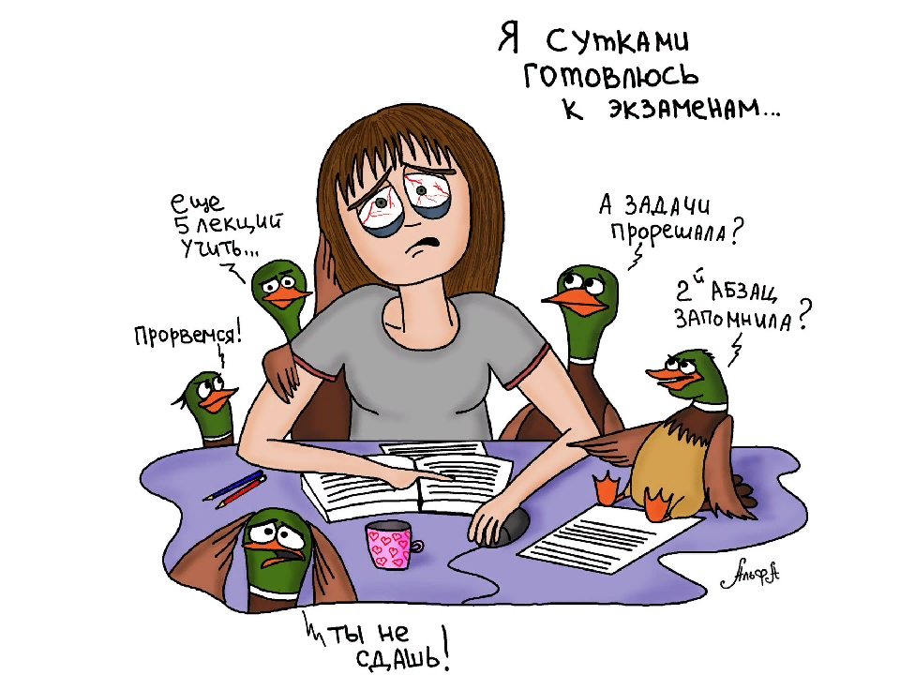

За последние несколько недель привычный уклад жизни претерпел множество изменений. Нам всем пришлось приспосабливаться к новым условиям: работа на дому, дистанционное обучение. Если обучающиеся 1 – 8-х и 10-х классов еще довольно спокойно приняли текущую ситуацию (хотя у многих и возникали проблемы), то у выпускников появилось много поводов для переживаний. Особенно это касается выпускников 11-х классов, ведь на кону стоит их будущее.

Учащиеся старшей школы все силы кинули на подготовку к ЕГЭ. Репетиторы, дополнительные задания, бесконечные прорешивания вариантов заданий и разбор тем. Но сроки сдачи экзаменов сдвинуты, про поступление в вузы пока конкретной информации нет. Как тут не заволноваться?!

Совокупность проблем, навалившихся на подростков, вызывает сильнейший стресс. Как же помочь выпускнику справиться с чувствами и выйти из ситуации победителем?

Первое – продолжать готовиться к экзаменам в прежнем темпе. При этом нужно уметь планировать свой рабочий день Домашняя обстановка расслабляет, поэтому стоит определить место для учебы. Убрать со стола все лишнее, разложить учебные принадлежности.

Старшекласснику важно понять, какое время суток для него наиболее продуктивно. Когда работоспособность выше, тогда и нужно акцентировать внимание на умственной деятельности.

Четкий план – отличное подспорье в любом деле. Расписать порядок действий: что именно западает, в какие дни повторять темы и разделы, в какие прорешивать, на чем сконцентрироваться. Лучше начинать со сложного, пока есть силы, постепенно переходить к более простым заданиям. Через каждые 40 минут делать перерывы, разминаться, ходить, переключать внимание.

Для теоретического материала, который не хочет укладываться в голове, существует метод «ключевиков». Если связать в голове слово из текста и собственное сознание, то в нужный момент информацию можно будет легко воспроизвести. Выделяем в прочитанном несколько важных слов, запоминаем их с помощью ассоциаций. В результате достаточно вспомнить только ключевые слова, остальные появятся без особых усилий. Для запоминания формул, чертежей, схем лучше обратиться к зрительной памяти. Клейте стикеры – напоминания на различные поверхности, распечатывайте памятки, пишите шпаргалки.

Избежать разговоров о предстоящем экзамене будет тяжело. Но нужно постараться ограничить общение с людьми, которые нагнетают ситуацию, паникуют и передают волнение. Лучше общаться с уверенными в себе людьми. Тревоги можно делить с родителями, педагогами (благо, средства связи сейчас позволяют это делать), с которыми построены доверительные отношения. Они всегда поддержат и поймут.

В условиях самоизоляции не стоит забывать про физическую нагрузку. Легкая зарядка по утрам, некоторые дыхательные упражнения по вечерам пойдут на пользу и помогут снизить тревожность.

Слушайте себя и свой организм. Если устали, то прекращайте занятия. Верьте в свои силы. Одиннадцать лет позади – Вы уже многое знаете и умеете, а впереди еще интереснее. Помните, что это всего лишь один из жизненных этапов, подавляющее большинство школьников справляется с ним без особых потерь.

**Удачи, ребята!!!**